Hướng Dẫn

1. Thêm các tập tin vào staging area: git add <file> hoặc git add . để thêm tất cả các tập tin.
2. Thực hiện commit: git commit -m "message", trong đó "message" là thông điệp mô tả cho commit.
3. Push commit lên repository: git push.

Ví dụ :

git add .

git commit -m "Update code"

git push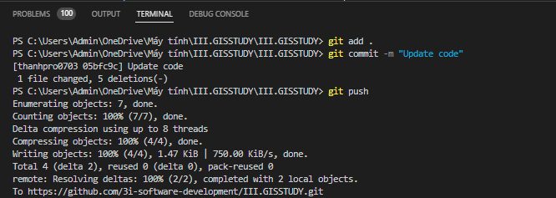

1. Git Pull là một lệnh dùng để tải xuống dữ liệu từ một Remote repository và cập nhật Local repository.

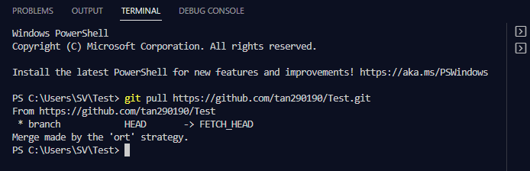

1. Git branch <branchname> sẽ tạo ra 1 nhánh branch mới

Khi thực hiện lệnh branch mà không chỉ định tham số, thì có thể hiển thị danh sách các branch. Ở đầu có dấu * là branch hiện tại.

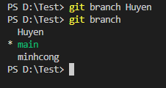Ví dụ:

1. Git checkout dùng để đưa đến branch mà mình muốn.

Ví dụ: git checkout khang dùng để chuyển từ nhánh muốn checkout về nhánh branch khang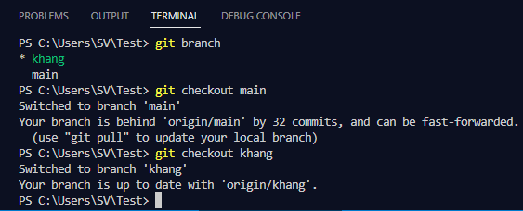

1. Git revert dùng để hoàn lại một commit trong lịch sử của Git repository.Thực hiện các bước sau:

1/ Mở terminal

2/ Gõ lệnh git log để lấy mã hash của commit mà mình muốn hoàn lại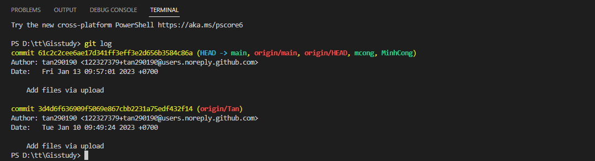

3/ Gõ lệnh git revert <commit_hash>, trong đó <commit_hash> là mã hash của commit mà mình muốn hoàn lại. 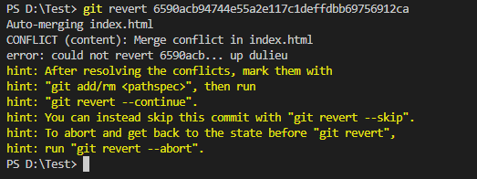

1. git clone <link> dùng để clone dư án về máy của mình. 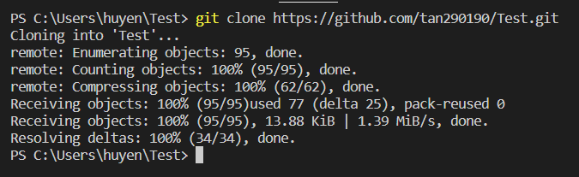
2. git merge dùng để hợp nhất nhiều nhánh trong một Git repository. Sử dụng nó để gộp những thay đổi từ một nhánh vào một nhánh khác.

Cú pháp của git merge như sau: 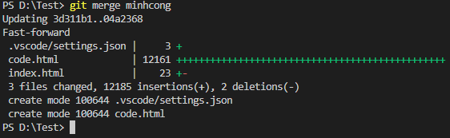

git merge <nhánh_muốn_hợp_nhất>

*Lưu ý: trước khi hợp nhất, hãy chuyển sang nhánh mà bạn muốn hợp nhất các thay đổi vào bằng cách sử dụng git checkout <tên_nhánh>. Sau đó, gõ lệnh git merge với tên nhánh muốn hợp nhất. Nếu có xung đột giữa hai nhánh, Git sẽ yêu cầu bạn giải quyết xung đột trước khi hợp nhất hoàn tất.